农业温湿度传感器感知网络实验报告
小组成员：冼俊杰 刘家卓 焦文政 李正红 艾底

1 引言

1.1 研究背景及需求
随着智慧农业的发展，实时监测农田环境参数对提高农作物产量和质量至关重要。
传统的人工监测方式存在效率低、实时性差等问题。
本项目旨在构建一个基于物联网技术的农业温湿度监测系统，实现环境数据的自动化采集、智能分析和实时预警，为农业生产提供数据支持。

1.2 实验目标与预期结果
- 实现温湿度数据的实时采集与存储
- 开发数据可视化界面展示环境变化趋势
- 建立可配置的阈值预警机制
- 提供数据统计分析功能
- 构建一个稳定可靠、操作简便的农业环境监测平台

2 软件架构

2.1 传感器架构
- 采用谷雨科技开发板作为硬件平台
- 通过串口通信与后端服务交互
- 支持温湿度数据的周期性采集

2.2 后端架构
- 基于Spring Boot框架的RESTful API服务
- 核心组件：
  - 控制接口层：LogDataBatchController、LogAlertManagerController
  - 业务逻辑层：LogDataBatchService、LogDataStatisticService
  - 数据持久层：LogDataRepository、LogAlertManagerRepository
- 数据库：MySQL 8.0作为数据存储
  - 创建数据库表：log_data用于存储温湿度数据。
- 异常处理：GlobalExceptionHandler进行全局异常捕获和处理，返回统一格式的错误响应

2.3 前端架构
前端采用HTML5 + CSS3 + JavaScript技术栈，使用Chart.js进行数据可视化展示，支持数据轮询获取和实时更新。

3 开发环境

3.1 硬件配置
- 谷雨科技温湿度传感器开发板
- 计算机(运行后端服务)
- 串口通信线缆

3.2 软件环境
- JDK 17
- Apache Maven 3.9.9
- MySQL 8.0
- 开发工具：intelliJ IDEA 2023.2.4
- 浏览器：Chrome/Firefox

3.3 项目结构
sensor
├── pom.xml # Maven依赖配置文件
├── README.md # 项目说明文档
├── src
│ ├── main
│ │ ├── java/com/example/sensor # Java源代码目录
│ │ │ ├── controller # 控制器层
│ │ │ ├── pojo # 实体类
│ │ │ ├── service # 服务层
│ │ │ ├── exception # 异常处理
│ │ └── resources # 配置文件目录
│ │ ├── application.properties # 应用配置文件
│ │ └── static # 静态资源目录
│ └── test # 测试代码目录
│
└── target # 构建输出目录

4 实验步骤

4.1 核心功能实现

4.1.1 数据采集模块：
SerialLogService.java中实现串口通信，定时读取传感器数据，从传感器中读取数据并解析数据为温湿度值，存储到数据库中。
// 开始监听串口数据
public void startListening() {
new Thread(() -> {
try {
serialPort.openPort();
serialPort.setParams(115200, 8, 1, 0); // 设置波特率、数据位、停止位、校验位
StringBuilder buffer = new StringBuilder();
while (true) {
byte[] data = serialPort.readBytes(); // 读取串口数据
if (data != null) {
buffer.append(new String(data));
if (buffer.toString().contains("\r\n")) { // 当数据完整时才处理
saveLog(buffer.toString().split(","));
buffer.setLength(0); // 清空缓冲区
}
}
}
} catch (SerialPortException e) {
e.printStackTrace();
}
}).start();
}

4.1.2 日志管理模块：
日志数据管理通过服务层LogDataBatchService.java实现，其调用LogDataRepository.java进行数据的增删改查操作，同时提供为接口提供批量获取、统计分析等功能。
@Service
public class LogDataBatchService {
private final LogDataRepository logDataRepository;
@Autowired
public LogDataBatchService(LogDataRepository logDataRepository) {
this.logDataRepository = logDataRepository;
}
//获取批量日志数据
public ArrayList<LogData> fetchBatchLog(LogFilterDto logFilterDto){
var logFilter = logFilterDto ==null? null : new LogFilter(logFilterDto);
//如果没有过滤器 批量发送所有数据
if(logFilter == null){
ArrayList<LogData> logDatas = new ArrayList<LogData>();
for (LogData logData : logDataRepository.findAll()) {
logDatas.add(logData);
}
return logDatas;
}
//如果有过滤器
else{
return switch (logFilter.getIsAlert()) {
case ALERT -> logDataRepository.findByLogTimeBetweenAndTemperatureBetweenAndHumidityBetweenAndAlert(
logFilter.getStartDate(), logFilter.getEndDate(),
logFilter.getTemperatureMin(), logFilter.getTemperatureMax(),
logFilter.getHumidityMin(), logFilter.getHumidityMax(),
true
);
case NOT_ALERT -> logDataRepository.findByLogTimeBetweenAndTemperatureBetweenAndHumidityBetweenAndAlert(
logFilter.getStartDate(), logFilter.getEndDate(),
logFilter.getTemperatureMin(), logFilter.getTemperatureMax(),
logFilter.getHumidityMin(), logFilter.getHumidityMax(),
false
);
case ALL -> logDataRepository.findByLogTimeBetweenAndTemperatureBetweenAndHumidityBetween(
logFilter.getStartDate(), logFilter.getEndDate(),
logFilter.getTemperatureMin(), logFilter.getTemperatureMax(),
logFilter.getHumidityMin(), logFilter.getHumidityMax()
);
};
}
}
//统计日志数据
public ArrayList<LogData> deleteBatchLog(IdListDto idListDto){
ArrayList<LogData> logDataArrayList = new ArrayList<>();
for(var logId:idListDto.getIds()){
var logData = logDataRepository.findById(logId);
if(logData.isPresent()){
logDataArrayList.add(new LogData(logData.get()));
logDataRepository.deleteById(logId);
}
}
return logDataArrayList;
}
//按 ID 列表获取日志数据
public ArrayList<LogData> fetchBatchLogById(IdListDto idListDto) {
ArrayList<LogData> logDataArrayList = new ArrayList<>();
for (var logId : idListDto.getIds()) {
var logData = logDataRepository.findById(logId);
logData.ifPresent(logDataArrayList::add);
}
return logDataArrayList;
}
}

4.1.3 告警系统模块：
告警管理类LogAlertManager.java实现了告警阈值的设置和判断逻辑，其以单例模式存在，提供了获取和设置告警阈值的服务。
public class LogAlertManager {
private Integer id;
private Timestamp setTime;
private Double temperatureMax;
private Double temperatureMin;
private Double humidityMax;
private Double humidityMin;
public LogAlertManager() {
setTime = new Timestamp(System.currentTimeMillis());
//默认设置
temperatureMax = 10D;
temperatureMin = 0D;
humidityMax = 100D;
humidityMin = 0D;
}
private boolean isTemperatureInRange(Double temperature){
return temperature <= this.temperatureMax && temperature >= this.temperatureMin;
}
private boolean isHumidityInRange(Double humidity){
return humidity <= this.humidityMax && humidity >= this.humidityMin;
}
public void setLogAlertManager(LogAlertManagerDto logAlertManagerDto){
this.temperatureMin = logAlertManagerDto.getTemperatureMin();
this.temperatureMax = logAlertManagerDto.getTemperatureMax();
this.humidityMax = logAlertManagerDto.getHumidityMax();
this.humidityMin = logAlertManagerDto.getHumidityMin();
this.setTime = new Timestamp(System.currentTimeMillis());
}
public boolean isAlert(LogData logData){
return !(isTemperatureInRange(logData.getTemperature()) && isHumidityInRange(logData.getHumidity()));
}
//省略其他getter和setter方法
}
告警管理类在从串口中读取到数据后，进行阈值判断，如果超过设定的阈值，则触发告警。
public void saveLog(String[] logMessage) {
var logData = parserLogMessage(logMessage);
if (logData != null) {
logData.setAlert(logAlertManager.isAlert(logData));
logDataRepository.save(logData);
}else{
System.out.println("FAIL!");
}
}

4.1.4异常处理机制：
全局异常处理类GlobalExceptionHandler.java实现了对常见异常的捕获和处理，返回统一格式的错误响应。
@RestControllerAdvice
public class GlobalExceptionHandler {
@ExceptionHandler(MethodArgumentNotValidException.class)
@ResponseStatus(HttpStatus.BAD_REQUEST)
public Map<String, String> handleValidationExceptions(MethodArgumentNotValidException ex) {
Map<String, String> errors = new HashMap<>();
ex.getBindingResult().getFieldErrors().forEach(error ->
errors.put(error.getField(), error.getDefaultMessage()));
return errors;
}
@ExceptionHandler(Exception.class)
@ResponseStatus(HttpStatus.INTERNAL_SERVER_ERROR)
public Map<String, String> handleGenericException(Exception ex) {
Map<String, String> errorResponse = new HashMap<>();
errorResponse.put("error", "服务器内部错误");
errorResponse.put("message", ex.getMessage());
return errorResponse;
}
}

4.2 接口设计与实现
详细的接口设计文档使用Swagger进行描述，提供了清晰的API文档和测试接口。

4.2.1 日志相关接口
@RestController
@RequestMapping("api/log_batch")
@Tag(name = "日志批量处理", description = "日志批量处理相关接口")
public class LogDataBatchController {
private final LogDataBatchService logDataBatchService;
private final LogDataStatisticService logDataStatisticService;
@Autowired
public LogDataBatchController(LogDataBatchService logDataBatchService, LogDataStatisticService logDataStatisticService) {
this.logDataBatchService = logDataBatchService;
this.logDataStatisticService = logDataStatisticService;
}
//获取批量数据
@PostMapping
@Operation(summary = "获取批量日志数据", description = "根据提供的过滤条件获取批量日志数据，需提供LogFilterDto对象")
public ResponseMessage<ArrayList<LogData>> getBatchLogData(@RequestBody LogFilterDto logFilterDto){
var res = logDataBatchService.fetchBatchLog(logFilterDto);
if(res.isEmpty()){
return ResponseMessage.NoContent(null);
}
else{
return ResponseMessage.Success(res);
}
}
@PostMapping("by-id")
@Operation(summary = "按照ID列表获取日志数据", description = "根据提供的ID列表获取日志数据，需提供IdListDto对象")
public ResponseMessage<ArrayList<LogData>> getBatchLogDataById(@RequestBody IdListDto idListDto){
ArrayList<LogData> logDataArrayList = logDataBatchService.fetchBatchLogById(idListDto);
return logDataArrayList.isEmpty() ?
ResponseMessage.NoContent(null) :
ResponseMessage.Success(logDataArrayList);
}
//统计日志信息
@PostMapping("statistic")
@Operation(summary = "统计日志数据", description = "根据提供的ID列表统计日志数据，需提供IdListDto对象")
public ResponseMessage<LogDataStaticData> statisticLogData(@RequestBody IdListDto idListDto){
LogDataStaticData logDataStaticData = logDataStatisticService.statisticLogData(idListDto);
if (logDataStaticData == null) {
return ResponseMessage.NoContent(null);
} else {
return ResponseMessage.Success(logDataStaticData);
}
}
//删除日志
@DeleteMapping
@Operation(summary = "批量删除日志数据", description = "根据提供的ID列表批量删除日志数据，需提供IdListDto对象")
public ResponseMessage<ArrayList<LogData>> deleteBatchLogData(@RequestBody IdListDto idListDto){
ArrayList<LogData> logDataArrayList = logDataBatchService.deleteBatchLog(idListDto);
if(logDataArrayList.isEmpty()){
return ResponseMessage.NoContent(null);
} else {
return ResponseMessage.Success(logDataArrayList);
}
}
}

4.2.2 告警相关接口
@RestController
@RequestMapping("api/log_alert")
@Tag(name = "日志告警管理", description = "日志告警相关接口")
public class LogAlertManagerController {
private final LogAlertManager logAlertManager;
@Autowired
public LogAlertManagerController(LogAlertManager logAlertManager) {
this.logAlertManager = logAlertManager;
}
//获取当前的告警设置
@GetMapping
@Operation(summary = "获取当前日志告警设置", description = "用于获取当前的日志告警系统设置，无需鉴权")
public ResponseMessage<LogAlertManager> getLogAlertManager(){
return ResponseMessage.Success(logAlertManager);
}
//设置当前的告警系统
@PostMapping
@Operation(summary = "设置日志告警系统", description = "用于设置当前的日志告警系统配置，需提供LogAlertManagerDto对象")
public ResponseMessage<LogAlertManager> setLogAlertManager(@RequestBody LogAlertManagerDto logAlertManagerDto){
logAlertManager.setLogAlertManager(logAlertManagerDto);
return ResponseMessage.Success(logAlertManager);
}
}

4.3 测试方案

4.3.1 接口测试：
使用ApiPost对后端接口进行测试，验证各接口的功能和性能。
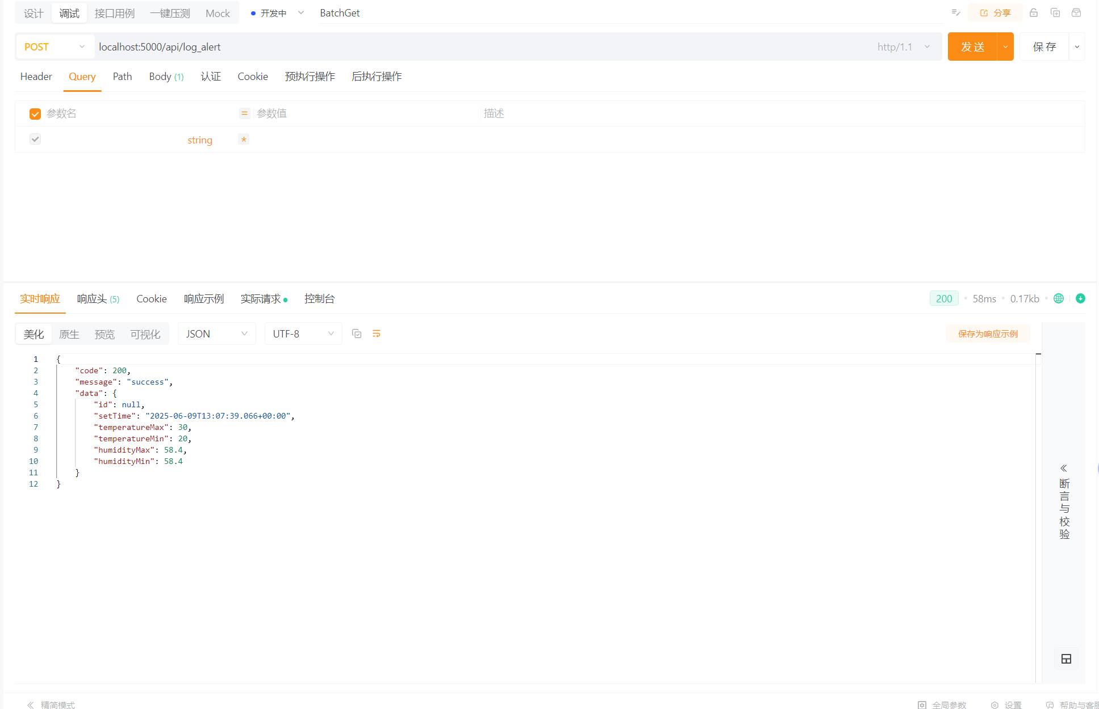

五、实验结果及分析

5.1 核心功能实现效果

5.1.1 数据采集与展示：
实现了温湿度数据的实时采集和存储，前端页面通过轮询方式获取数据并展示在图表中。
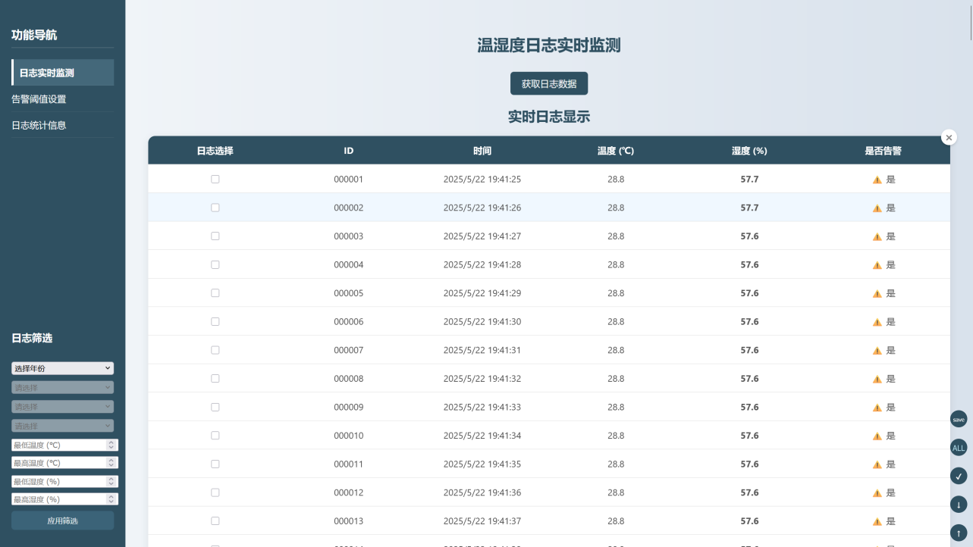

5.1.2 告警系统：
实现了告警阈值的设置和判断逻辑，当温湿度数据超过设定阈值时，系统会自动触发告警并在前端页面上显示日志告警信息。
同时用户可以通过前端界面设置告警阈值，系统会实时更新(新的阈值不会作用于之前的日志数据，这是为了日志的记录性质考虑)。
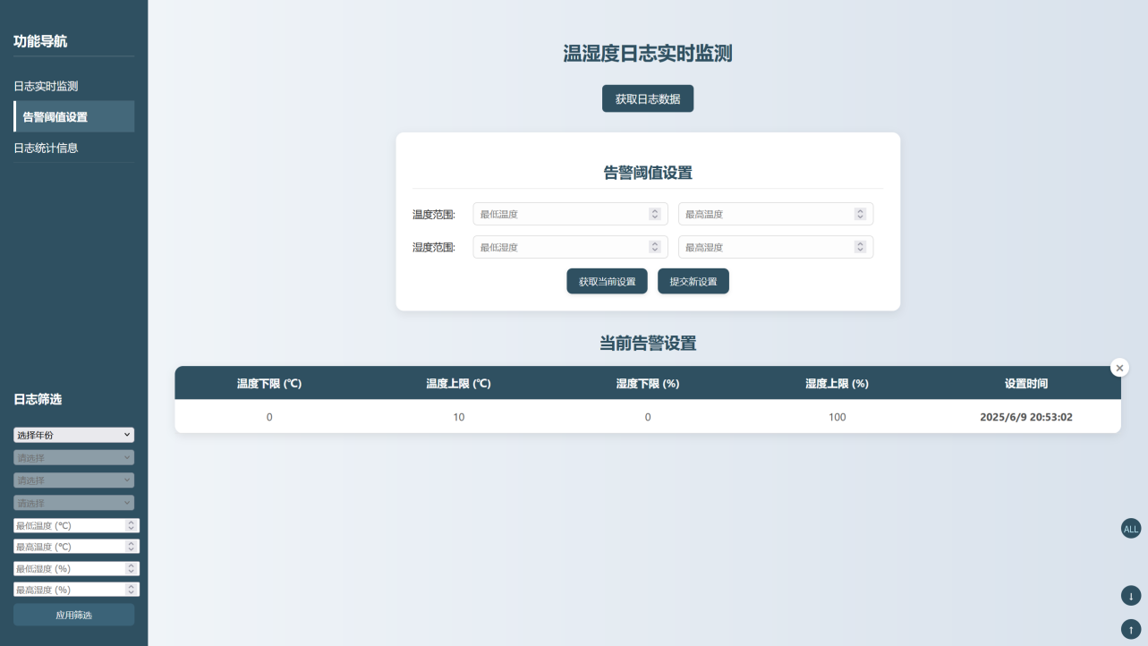

5.1.3 统计分析：
支持平均温湿度、极值等指标计算，支持温湿度数据的折线图统计可视化，方便数据的分析和决策。
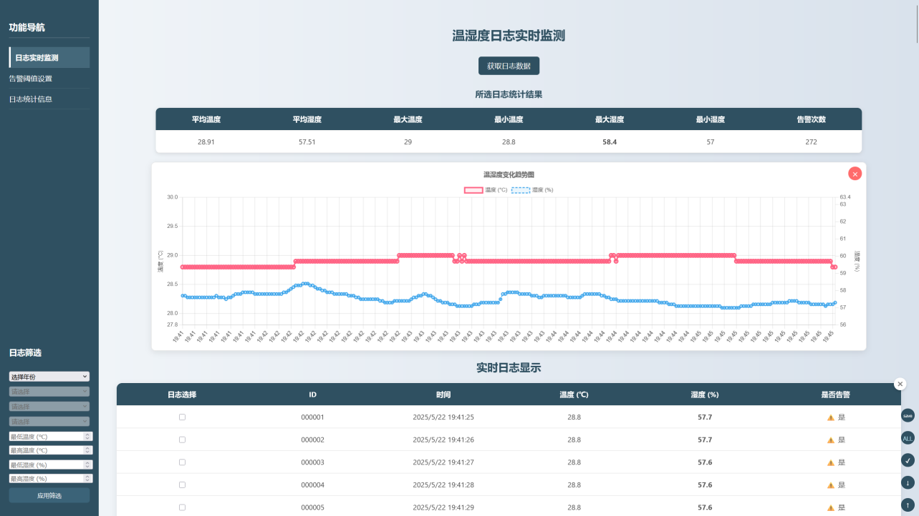

5.2 关键问题与解决方案

5.2.1 时区处理不一致：
数据库中存储的时间戳为UTC时区，而前端展示使用的是本地时区，导致时间显示不一致。解决方案是将数据库中的时间戳转换为本地时区进行展示，可以应对不同地区的用户需求。

5.2.2 数据查询效率：
在数据量较大时，查询性能下降。解决方案是对数据库查询进行优化，使用索引加速查询。
在过滤字段的属性列中建立索引，提升过滤查询效率。
@Table(name = "tb_log" ,indexes = {
@Index(name = "idx_log_time", columnList = "log_time"),
@Index(name = "idx_temperature", columnList = "temperature"),
@Index(name = "idx_humidity", columnList = "humidity"),
})

6 总结

6.1 实验总结
本项目成功构建了一个完整的农业温湿度监测系统，实现了从数据采集、存储、展示到预警的全流程功能。系统采用前后端分离架构，具有良好的可扩展性和维护性。

6.2 实验心得
通过本次实验，我们深入理解了物联网技术在智慧农业中的应用，掌握了基于 Spring Boot 的后端开发和 Chart.js 的前端数据可视化技术。同时，通过解决实际问题，积累了丰富的开发经验。

6.3 未来拓展与优化方向

6.3.1 功能扩展：
- 实现定位功能，支持多传感器数据采集。
- 实现网络数据传输，支持远程监控。

6.3.2 性能优化：
- 引入缓存机制，提高数据查询效率。
- 实现数据压缩传输，降低网络带宽消耗与磁盘使用。

6.3.3 安全增强：
- 使用token无状态认证机制，增强系统安全性。
- 进行用户权限管理，限制不同用户的操作权限。

7 参考文档
Spring Boot官方文档
MySQL 8.0参考手册
Chart.js官方文档
RESTful API设计指南
谷雨科技开发板技术文档

